 | Carátula para entrega de prácticas
Facultad de Ingeniería |  | Laboratorio de docencia

Laboratorios de computación
salas A y B

Profesor: | Claudia Rodriguez Espino
Asignatura: | Fundamentos de programacion
Grupo: | 4
No de Práctica(s): | 6
Integrante(s): | Altamirano González David
No. de Equipo de cómputo empleado: | 2
No. de Lista o Brigada: | 2
Semestre: | 2019-2
Fecha de entrega: | 30de marzo de 2019
Observaciones:

CALIFICACIÓN: __________
Objetivo: Conocer y usar los ambientes y herramientas para el desarrollo y ejecución de programas
en Lenguaje C, como editores y compiladores en diversos sistemas operativos.

Actividades:

Suma de dos números:
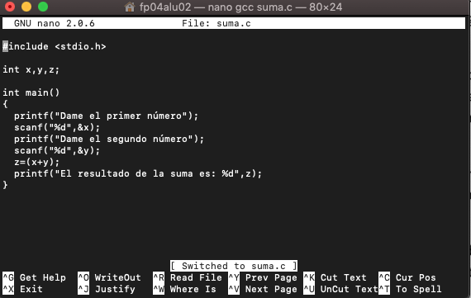
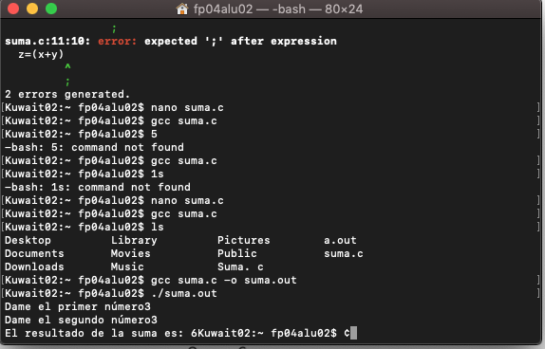

Área del círculo:
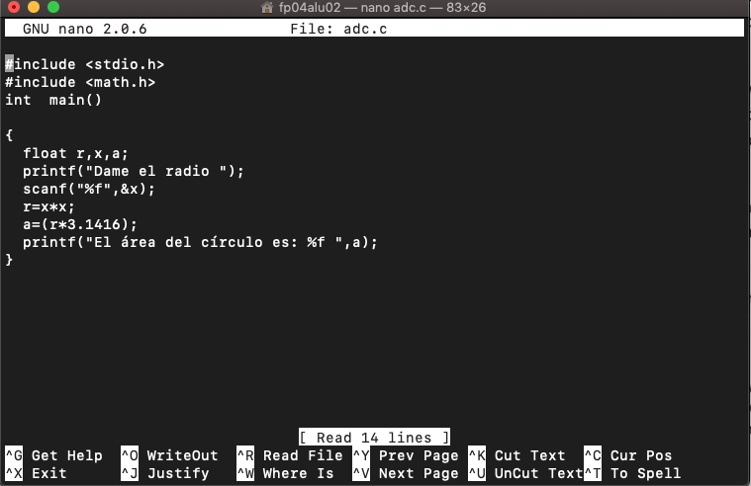

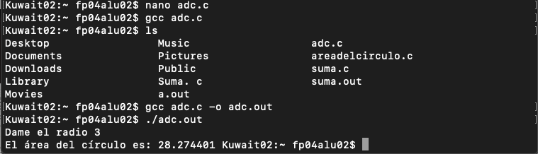

Conclusiones:
A partir de la finalización de esta práctica pude comprender con más claridad lo que es un programa, su desarrollo, herramientas y el compilador, ya que sin estas partes, no sería posible la programación, En lo personal lo que más me agrado fue conocer el funcionamiento del compilador, ya que normalmente no se profundiza mucho en esta parte del programa.

